299-2025-01-05.С-397

О внесении изменений в состав Совета директоров при главе Пермского муниципального округа Пермского края, утвержденный постановлением администрации Пермского муниципального округа Пермского края

от 23 августа 2024 г.

№ 299-2024-01-05.С-656

В соответствии с пунктом 39 части 1 статьи 5, пунктами 6, 31 части 2 статьи 30 Устава Пермского муниципального округа Пермского края

администрация Пермского муниципального округа Пермского края ПОСТАНОВЛЯЕТ:

1. Изложить состав Совета директоров при главе Пермского муниципального округа Пермского края, утвержденного постановлением администрации Пермского муниципального округа Пермского края   
   от 23 августа 2024 г. № 299-2024-01-05.С-656, в новой редакции согласно приложению к настоящему постановлению.

2. Настоящее постановление опубликовать в бюллетене муниципального образования «Пермский муниципальный округ» и разместить на официальном сайте Пермского муниципального округа в информационно-телекоммуникационной сети Интернет ([www.permokrug.ru](http://www.permokrug.ru)).

3. Настоящее постановление вступает в силу со дня его официального опубликования.

Глава муниципального округа О.Н. Андрианова

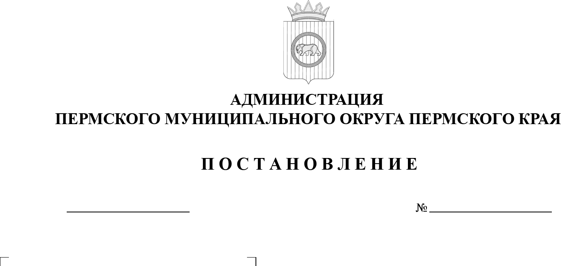

18.08.2025

Приложение

к постановлению администрации Пермского муниципального округа Пермского края

от 18.08.2025 № 299-2025-01-05.С-397

**СОСТАВ**

**Совета директоров при главе**

**Пермского муниципального округа Пермского края**

|  |  |  |
| --- | --- | --- |
| Андрианова  Ольга Николаевна  Баталов Максим  Александрович | -  - | глава муниципального округа – глава администрации Пермского муниципального округа Пермского края, председатель совета  директор ООО «Пермский стекольный завод», заместитель председателя совета |
| Гладких  Татьяна Николаевна | - | заместитель главы администрации Пермского муниципального округа Пермского края, заместитель председателя совета |
| Игашев  Никита Николаевич | - | начальник управления по развитию агропромышленного комплекса  и предпринимательства администрации Пермского муниципального округа Пермского края, секретарь совета |
| Члены совета: |  |  |
| Автухович Владилен Владимирович | - | директор ООО «Производство керамического кирпича на Закаменной» |
| Билас Яна  Александровна | - | директор ООО «Пермское» по племенной работе» |
| Биянов Олег  Валерьевич | - | генеральный директор ООО «ЭНЕРГОКОМ» |
| Букина Светлана Анатольевна | - | директор ООО «ЮралСтройТранзит» |
| Витюховский Андрей Александрович | - | генеральный директор ООО «Русь» |
| Волегова Ольга  Юрьевна | - | директор ООО «Агрофирма Усадьба» |
| Галан Владимир Николаевич | - | генеральный директор ООО «Пермское эксплуатационно-строительное предприятие» |
| Галкин Александр Дмитриевич | - | директор ООО «Техноград» |
| Ибрагимова Инга Гарабиевна | - | заместитель генерального директора АО «Агросила Птицефабрика Пермская» |
| Иванова Светлана Юрьевна | - | директор ООО «Пермская Производственная Компания «Каскад» |
| Пестова Татьяна  Ивановна  Пирожникова Лариса  Яковлевна | -  - | директор ООО «Органик Лопос»  директор ООО «ТЭКО» |
| Постников Сергей Вячеславович  Целищева Лариса  Владимировна | -  - | генеральный Усть-Качка» директор ЗАО «Курорт»  директор ООО «Уралбензотех |